Лекция 9 5.4.2. Критерий устойчивости Найквиста
Частотный критерий устойчивости Найквиста базируется на использовании частотных характеристик разомкнутой части САУ, и даёт привило, согласно которому, по виду АФЧХ разомкнутой части системы можно судить об устойчивости замкнутой системы.
Рассмотрим разные случаи.
- Система устойчива в разомкнутом состоянии, её передаточная функция имеет вид
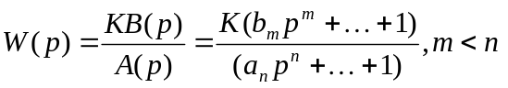,
система не обладает свойствами астатизма. Введем вспомогательную функцию
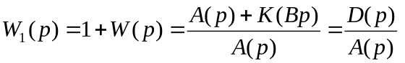,
где 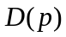 – характеристический полином замкнутой системы, а 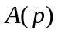 – характеристический полином разомкнутой части. Чтобы получить АФЧХ подставим 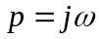, то есть 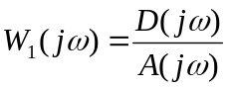.
По критерию Михайлова изменение аргумента 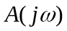 при 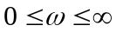 равно 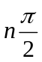, так как предполагается, что разомкнутая часть устойчива. С другой стороны, требуется, чтобы система была устойчивой и в замкнутом состоянии. Для этого нужно потребовать, чтобы изменение аргумента 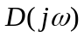 при также равнялось . Отсюда следует, что изменение аргумента 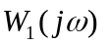 должно быть
.
Это значит, что годограф не должен охватывать начало координат, как показано на рис.5.9.
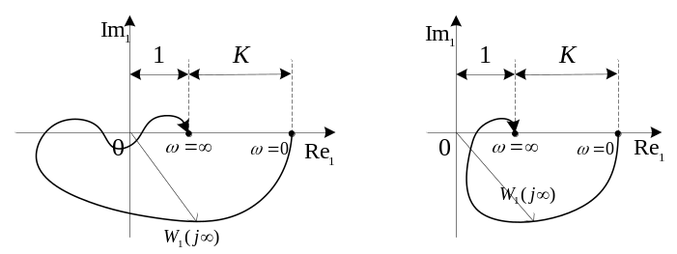
Рис.5.9. Годографы Михайлова
Вернемся к рассмотрению функции 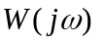 – АФЧХ разомкнутой части системы, имеющей вид
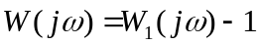.
Соответствующие годографы показаны на рис.5.10.
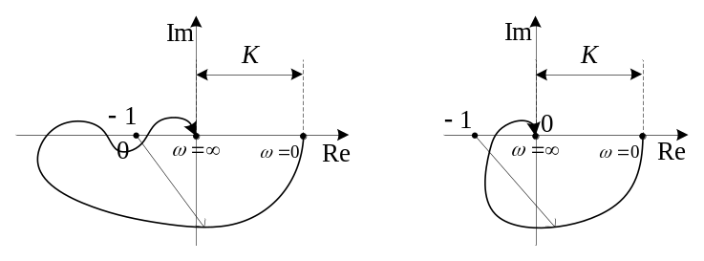
Рис.5.10.Годографы Найквиста для устойчивых САУ
Отсюда следует формулировка частотного критерия Найквиста.
Если разомкнутая часть системы устойчива, то для устойчивости замкнутой системы необходимо и достаточно, чтобы амплитудно – фазовая частотная характеристика разомкнутой части системы не охватывала точку с координатами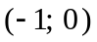.
Имея в виду довольно сложное очертание АФЧХ, к рассмотренной формулировке критерия Найквиста добавляют разъяснение, что понимать под термином «не охватывает точку с координатами». Характеристика может пересекать отрицательную ось левее точки , но тогда число положительных (сверху вниз) переходов характеристики через ось абсцисс левее точки должно равняться числу отрицательных (снизу вверх) переходов.
первый график на рис.5.10 соответствует случаю, когда и при уменьшении  и при увеличении система может стать неустойчивой. Второй график – случаю, когда устойчивость системы нарушается только с увеличением общего коэффициента усиления разомкнутой части системы .
Неустойчивость замкнутой системы иллюстрируется на рис.5.11.
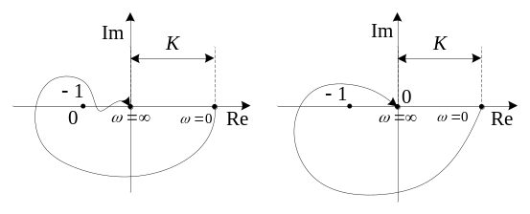
Рис.5.11.Годографы Найквиста для неустойчивых систем
- Система, нейтральная в разомкнутом состоянии. Характеристический полином разомкнутой части системы имеет нулевые корни, а остальные корни имеют отрицательные вещественные части. Передаточная функция разомкнутой части системы 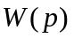 имеет соответственно нулевые полюса
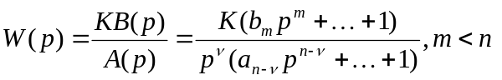.
Это соответствует астатическим системам, причем порядок астатизма.
Рассмотрим случай, когда порядок астатизма 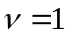, то
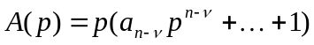.
Плоскость корней имеет вид, примерно такой, как показано на рис.5.12.
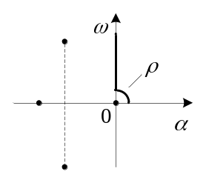
Рис.5.12. Плоскость корней
Подстановка при означает перемещение вдоль оси от точки вверх. При этом чтобы все корни оставались слева, обойдем точку по окружности малого радиуса
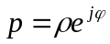, 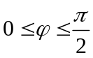.
Тогда при 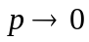 получим
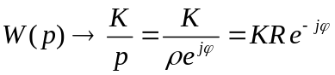, ,
где 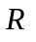 – большая величина, 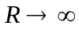 при 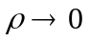. Следовательно, точке 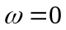 плоскости корней соответствует на характеристике 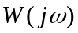 четверть окружности бесконечного радиуса, как показано на рис.5.13.
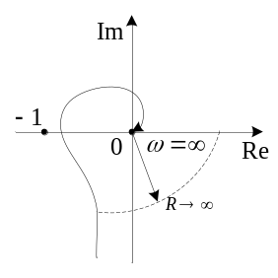
Рис.5.13. Дополнение годографа окружностью
бесконечного радиуса
Поскольку при этом все корни остаются слева, то формулировка критерия качества остается такой же, как и для случая устойчивой разомкнутой части системы, а именно: годограф не должен охватывать точку с координатами .
В случае 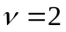, и 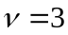 аналогично получаем ту же формулировку критерия – неохват точки , как показано на рисунке 5.14. для устойчивых астатических систем.
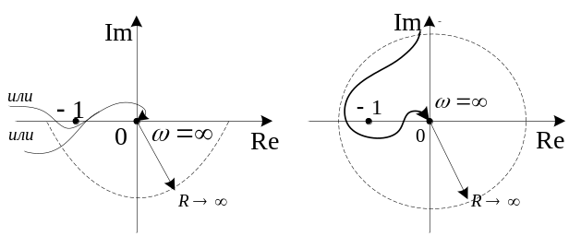
Рис.5.14. Примеры годографов Найквиста
Во всех остальных случаях замкнутая система будет неустойчивой.
- Система неустойчива в разомкнутом состоянии. Пусть характеристический полином разомкнутой части системы имеет корней с положительной вещественной частью. Тогда вспомогательная функция 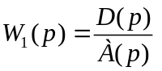 при замене 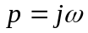, согласно критерию Михайлова для устойчивости замкнутой системы, должна иметь следующее изменение аргумента при :
.
Это значит, что для устойчивости замкнутой системы автоматического регулирования необходимо и достаточно, чтобы разность между числом положительных и отрицательных переходов частотного годографа через отрицательную полуось на участке от 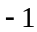 до была равна , где – число корней характеристического уравнения разомкнутой системы 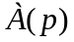, лежащих в правой полуплоскости (т.е. положительных).
Например, если передаточная функция разомкнутой системы
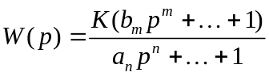,
имеет 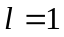 (один положительный полюс), то для устойчивости замкнутой системы амплитудно-фазовая характеристика разомкнутой части системы должна иметь вид, примерно как показано на рис.5.15, a) или b), а в случае 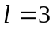 на рис.5.15, c).
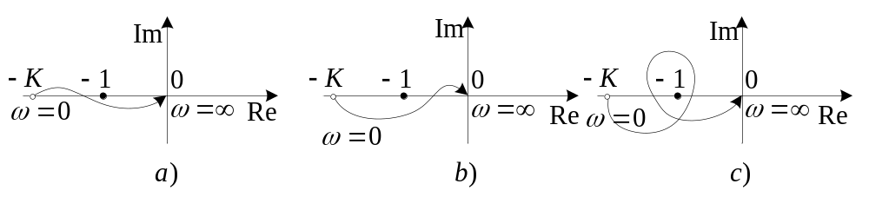
рис.5.15. Годографы устойчивых САУ
При этом начальная точка характеристики, начинающаяся на оси абсцисс левее 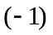, считается как половина перехода.
5.5. Частотные оценки качества
Простейшей из частотных оценок качества переходного процесса является запас устойчивости. Запас устойчивости определяет степень близости замкнутой системы к границе устойчивости по виду её годографа в разомкнутом состоянии. Определение запаса устойчивости по годографу Найквиста показано на рис.5.16,a). Здесь введены следующие обозначения: 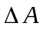 – запас по амплитуде; 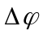 – запас по фазе; – коэффициент усиления разомкнутой части системы (добротность). А на рис.5.16,b) показано, как находить запас по амплитуде 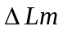 и фазе по логарифмическим характеристикам.

a)

b)
Рис.5.16. Определение запаса устойчивости по амплитуде и фазе
Оценки качества удобно делать в особенности, когда есть возможность снятия экспериментальных амплитудно-фазовых частотных характеристик. АФЧХ снимается путем подачи на вход величины 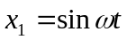 при различных значениях и замера каждый раз амплитуды 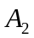 и фазы 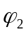 на выходе 

